Prosedur Operasional Rencana Kerja Kegiatan

Fungsi

Pelaku Operasional
Nomor | Pelaku | Fungsi
1 | Satuan kerja Perangkat Daerah (SKPD) | Menyiapkan dan mengisikan protram kegiatan yang sedang berjalan maupun kegiatan baru

Prasyarat Kondisional
Beberapa prasyarat kondisional dalam mengisi renja Kegiatan adalah sebagai berikut:
- Kegiatan-kegiatan berasal dari Forum SKPD tertentu sudah final.
- Usulan renja Kegiatan baru dapat diusulkan.

Proses Operasional
Berikut adalah prosedur operasional penggunaan aplikasi dalam proses pengisian Renja Kegiatan SKPD:
- Masuk ke Aplikasi Simral. Login sebagai Admin Renja;
- Pilih Renja SKPD > Menu Renja Belanja Langsung > Kegiatan, maka akan tampil List Program Kegiatan. Tampilan Aplikasi sebagai berikut:
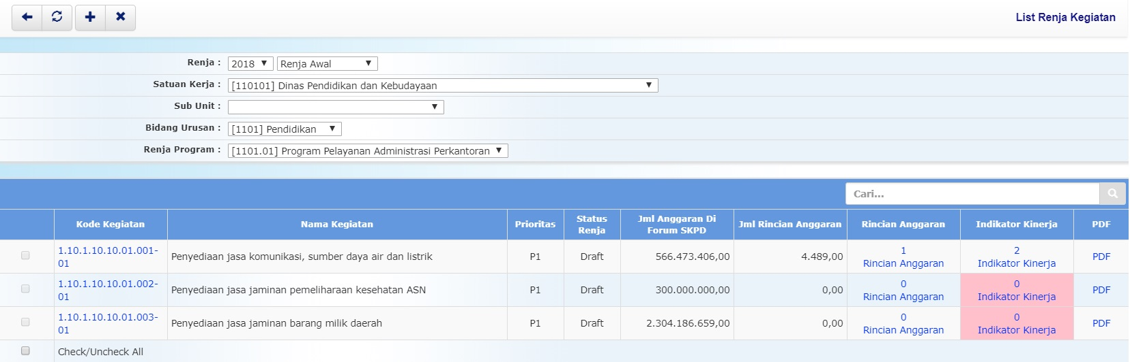tampilan_awal_renja_kegiatan.jpg
- Kolom dapat digunakan untuk mencari data kegiatan, dengan mengetikkan kata kunci berdasarkan Nama Kegiatan.
cari1.jpg
- Untuk menambahkan data List Renja Kegiatan, klik tombol pada toolbar di atas, maka akan ditampilkan form pengisian Renja Kegiatan sebagai berikut:
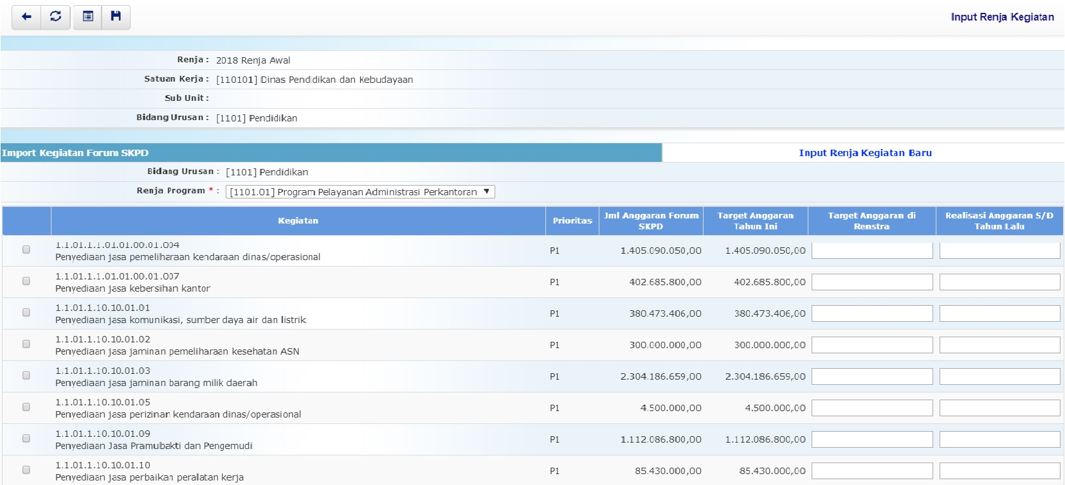formulir_import_kegiatan_forum_skpd.jpg
Penjelasan dan langkah-langkah Import Kegiatan Forum SKPD:
- Import Kegiatan Forum SKPD adalah import data kegiatan hasil forum SKPD.
- Pilihan Renja dipilih dengan tahun anggaran berkenaan, dan jenis tahapan renja.
- Pilihan Satuan Kerja dipilih dengan satuan kerja (SKPD) terkait.
- Pilihan Sub Unit dipilih dengan sub unit dari satuan kerja jika ada.
- Pilihan Bidang Urusan dipilih dengan bidang urusan dari satker.
- Pilihan Renja Program dipilih dengan renja program yang sesuai.
- Klik tombol yang ada di bagian atas Halaman list Renja Kegiatan.
plus.jpg
- Memberi tanda centang ( ) pada Kegiatan yang akan ditambahkan pada Renja Kegiatan.
centang.jpg
- Target Anggaran Renstra diisi dengan jumlah target anggaran renstra SKPD tertentu.
- Realisasi Anggaran s/d Tahun Lalu diisi dengan realisasi anggaran sampai dengan tahun sebelumnya.
- Klik tombol untuk menyimpan data kegiatan.
save.jpg
Dibawah adalah gambar Formulir Pengisian Renja Kegiatan
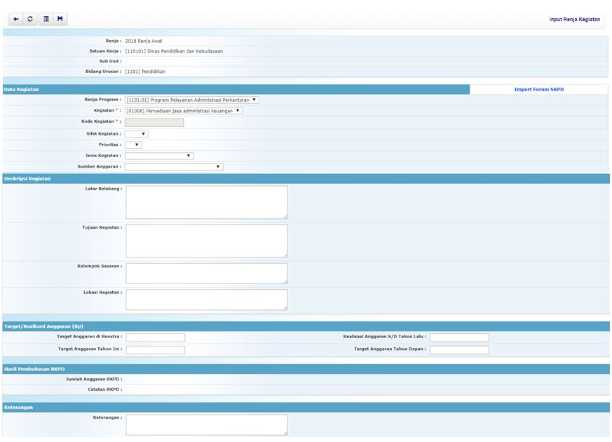gambar_formulir_pengisian_renja_kegiatan.jpg
Penjelasan dan langkah-langkah pengisian formulir Renja Kegiatan:
- Pengisian formulir Renja Kegiatan adalah pengisian program yang sedang berjalan pada SKPD tertentu, satu tahun sebelum tahun yang direncanakan yang tercantum dalam renstra SKPD.
- Pilihan Renja dipilih dengan tahun anggaran berkenaan, dan jenis tahapan renja.
- Pilihan Satuan Kerja dipilih dengan satuan kerja (SKPD) terkait.
- Pilihan Sub Unit dipilih dengan sub unit dari satuan kerja jika ada.
- Pilihan Bidang Urusan dipilih dengan bidang urusan dari satker.
- Pilihan Renja Program dipilih dengan renja program yang sesuai.
- Pilihan Kegiatan dipilih dengan kegiatan yang sesuai.
- Pilihan Sifat Kegiatan dipilih dengan sifat kegiatan, apakah bersifat Baru, atau Lama.
- Pilihan Prioritas dipilih dengan urutan prioritas kegiatan.
- Pilihan Jenis Kegiatan dipilih dengan jenis kegiatan, apakah Kegiatan Sedang Berjalan; Kegiatan Alternatif; atau Kegiatan Baru.
- Pilihan Sumber Anggaran dipilih dengan jenis sumber anggaran yang sesuai dengan kegiatan terkait.
- Latar Belakang diisi dengan latar belakang kegiatan renja.
- Tujuan Kegiatan diisi dengan tujuan kegiatan renja.
- Kelompok Sasaran diisi dengan kelompok sasaran kegiatan renja.
- Lokasi Kegiatan diisi dengan lokasi kegiatan renja.
- Target Anggaran di Renstra diisi dengan jumlah target anggaran renstra SKPD tertentu.
- Target Anggaran Tahun ini diisi dengan jumlah target anggaran pada tahun rencana.
- Realisasi Anggaran s/d Tahun Lalu diisi dengan realisasi anggaran sampai dengan tahun sebelumnya.
- Target Anggaran Tahun Depan diisi dengan jumlah target anggaran pada tahun depan atau tahun sesudah tahun rencana.
- Keterangan diisi dengan keterangan umum tentang kegiatan renja.
Dibawah adalah gambar Formulir Pengisian Rincian Anggaran Renja Belanja Langsung Kegiatan

